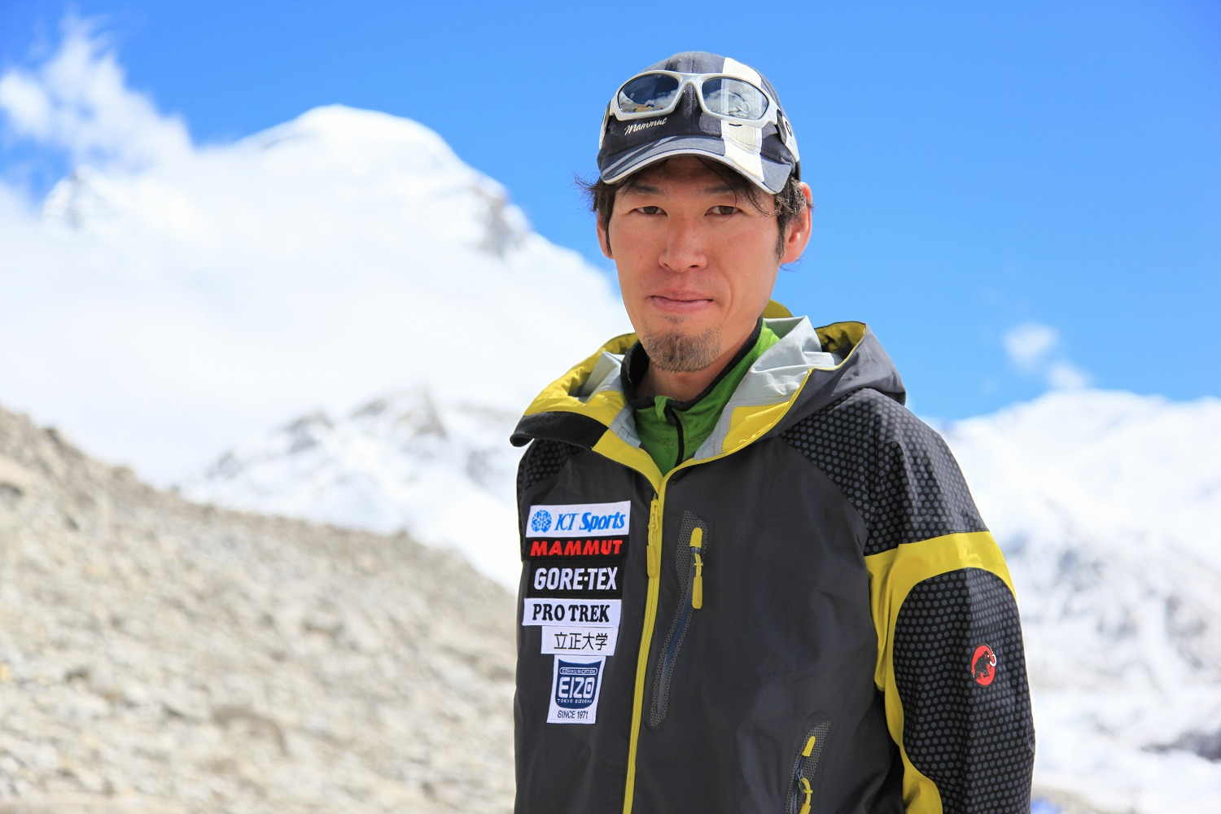

ひかりかがやけ登山

～10周年記念講演会～

講演：「登り続ける」

～日本人初8000m峰14座完全登頂の軌跡～

**プロ登山家**

**立正大学客員教授**

**株式会社ICI石井スポーツ所属**

**竹内 洋岳（たけうち ひろたか）**

1971年生まれ　東京都出身

身長180ｃｍ　体重65kg　血液型Ｏ型

立正大学　仏教学部卒

登山好きな祖父の影響を受け、幼少より登山とスキーに親しむ。

高校、大学で山岳部に所属し登山の経験を積み、20歳で初めてヒマラヤの8000ｍ峰での登山を経験。1995年にマカルー（8463ｍ）東稜下部初登攀より頂上に立ち、1996年には、エベレスト（8848ｍ）とK2（8611ｍ）の連続登頂に成功し活動をヒマラヤに集中させていく。

2012年5月には世界に14座ある8000ｍ峰全14座の内14座目となるダウラギリへの登頂を果たし、日本人初となる8000ｍ峰14座完全登頂という偉業を達成した。

2002年に結婚。二児の父親の顔も持つ。

講演者：竹内　洋岳（たけうち　ひろたか）

日時：平成28年11月26日（土）

開場13：00　　開演13：30～

場所：刈谷市産業振興センター7階　小ホール

刈谷市相生町1丁目1番地6　※会場へのお問い合わせはご遠慮ください

入場無料（先着300名）※定員に達した場合、入場できない場合があります

参加者限定「14座ポストカード」プレゼント

※車イス等配慮が必要な方は事前にお問い合わせください

お問い合わせ：刈谷地区心身障害児者を守る会事務局

刈谷市小山町5-1-3　℡（0566）23-1051

刈谷地区守る会　　検索

**主催：刈谷地区心身障害児者を守る会**

**共催：社会福祉法人ひかりの家**

**後援：刈谷市　刈谷市教育委員会**

**刈谷市社会福祉協議会　刈谷市身体障害者福祉協会　刈谷手をつなぐ育成会　刈谷市肢体不自由児者父母の会（はげみ会）**

**中日総合サービス・刈谷ホームニュース　株式会社キャッチネットワーク**

**撮影：中島ケンロウ**

14座とは・・・**エベレスト8,848m、　K2　8,611m、　カンチェンジュンガ8,586m、　ローツェ8,516m、　マカルー8,485m、　チョ・オユー8,188m、　ダウラギリ8,167m、　マナスル8,163m、　ナンガパルバット8,126m、　アンナプルナ8,091m、　ガッシャーブルムⅠ峰8,080m、　ブロードピーク8,051m、　ガッシャーブルムⅡ峰8,034m、　シシャパンマ8,027m**